**НАЦІОНАЛЬНИЙ ТЕХНІЧНИЙ УНІВЕРСИТЕТ УКРАЇНИ**

**«КИЇВСЬКИЙ ПОЛІТЕХНІЧНИЙ ІНСТИТУТ**

**ІМ. ІГОРЯ СІКОРСЬКОГО»**

**Кафедра АСОІУ**

Звіт з лабораторної роботи

за темою: «**МОДЕЛЬ ПРОГНОЗУВАННЯ ЧАСОВИХ РЯДІВ ЗА ВИБІРКОЮ МАКСИМАЛЬНОЇ ПОДІБНОСТІ**»

Виконав студент

групи ІП-91

Кочев Геннадій

**Мета роботи:** вивчити методи прогнозування за допомогою числових рядів за вибіркою максимальної правдоподібності

**Теоретичні відомості:** A popular and widely used statistical method for time series forecasting is the ARIMA model.

ARIMA is an acronym that stands for AutoRegressive Integrated Moving Average. It is a class of model that captures a suite of different standard temporal structures in time series data.

This acronym is descriptive, capturing the key aspects of the model itself. Briefly, they are:

AR: Autoregression. A model that uses the dependent relationship between an observation and some number of lagged observations.

I: Integrated. The use of differencing of raw observations (e.g. subtracting an observation from an observation at the previous time step) in order to make the time series stationary.

MA: Moving Average. A model that uses the dependency between an observation and a residual error from a moving average model applied to lagged observations.

**Набір даних:** використовується csv файл, що містить дату та значення в кожному рядку

**Виконання:** робота була виконана за допомогою мови програмування Python3 у середовищі Jupyter Notebook.

**Результати роботи:**

Порівняння передбачуваного із очікуваним:

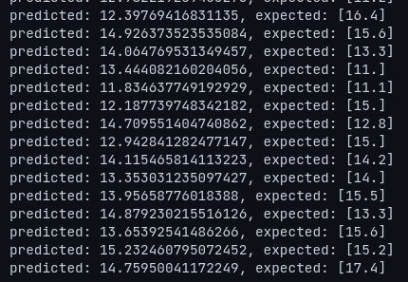

Вимірювання середньо-квадратичної похибки:

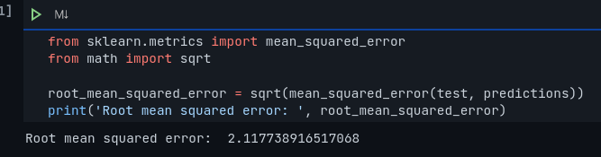

Графічне відображення порівняння:

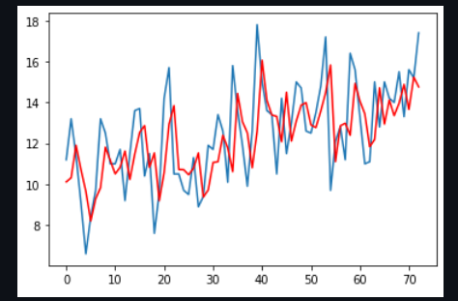

Висновок: під час виконання лабораторної роботи мені потрібно було знайти набір даних, переформатувати його до зручного для роботи виду та провести прогнозування часових рядів. Для пронозування використано модель ARIMA з модулю statsmodel мови програмування Python3.

Програма складається з таких етапів:

* зчитування даних
* підготовка даних до аналізу
* підготовка структур даних до прогнозування
* будування моделі ARIMA та прогнозування
* обрахунок середньої помилки
* побудова графіку порівняння передбачень до дійсних значень